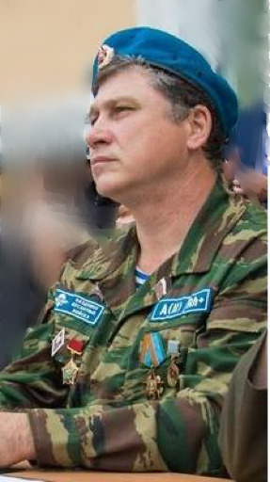
ТЕРРОРИЗМУ – НЕТ!
В настоящее время государству и обществу недостаточно ставить перед собой цель победить терроризм лишь силовыми методами. Противодействие терроризму в современных условиях подразумевает, в первую очередь, борьбу с его идеологией, за счет распространения которой, как раз, и происходит постоянное пополнение экстремистских групп и их пособников.
Актуальность проблемы противодействия распространению идеологии терроризма в молодежной среде, уверен, не вызывает никаких сомнений. И тем более, не может вызывать сомнений тот факт, что именно в данном направлении надо работать со школьниками, подростками, студентами.
Конечная цель этой работы – изменить мировоззрение, добиться отторжения молодежью самой мысли о возможности применения террористических методов для разрешения социальных, национальных, конфессиональных, территориальных и любых других проблем и противоречий.
Целью работы и нашей общественной организации, которая занимается патриотическим воспитанием, является работа с молодежью, где мы пропагандируем и призываем о недопущении агрессивного поведения среди своих сверстников и взрослых, о соблюдении прав и свобод каждого человека, об уважительном отношении к традициям различных народов и национальностей, помогаем формировать не только антитеррористическое мировоззрение, но и способствуем продвижению идей мира, добра, свобод, равенств и активной, позитивной гражданской позиции.
Ветераны Афганистана, как никто другие, особо остро осознают важность данного вопроса. Наша задача не просто привить установки на недопустимость использования насилия для решения каких бы то ни было задач, а способствовать формированию полноценной личности, осознающей свое место в жизни и обществе.

Председатель Саратовской региональной общественной
организации инвалидов Афганистана «Гардез»
Темирбулатов Дамир

